TIPO DE REUNIÓN “Marque con una X”
Comité | X | Auditoría
Reunión interna |  | Capacitación
Reunión Personal |  | Junta Directiva
Reunión con cliente y/o proveedores |  | Visita entes reguladores
Otro, ¿Cuál?

OBJETIVO DE LA REUNIÓN: Ejecutar y realizar seguimiento al Comite de Seguridad del paciente
FECHA: 24 DE OCT 2025 | HORA DE INICIO: 11:30 AM | HORA FINALIZACIÓN: 12:00 PM
LUGAR: PRESENCIAL EN SEDE

TEMAS A TRATAR:
- Verificación de asistencia
- Lectura del acta anterior para validación de cumplimiento de compromisos adquiridos
- Proposiciones y varios
- Definición y asignación de tareas
- Programación del próximo comité y cierre del acta

COMPROMISOS ACTA ANTERIOR | CUMPLIÓ
COMPROMISOS ACTA ANTERIOR | SI | NO
- Reporte de Indicadores Res. 256 III TRIMESTRE. | X
- Reporte de Tecnovigilancia Tercer trimestre 2025. | X

DESARROLLO DE LA REUNION (COMENTARIOS)
- DESARROLLO DE LA REUNIÓN:

Siendo las 11:30 am del día 24 de octubre del 2025, se inicia el comité con los trabajadores en el cual se socializa:
- Se realiza la retroalimentación y se revisan aperturas de buzón de sugerencias, de manera semanal durante los meses de JULIO a SEPTIEMBRE 2025 (Tercer Trimestre - 2025), en las cuales NO se encuentran PQRSF diligenciadas ni en el buzón virtual ni en el físico que se encuentra en la sede.
- Se continua con la socialización de los resultados de los indicadores de reporte de la resolución 256 de seguimiento al riesgo correspondiente al tercer trimestre del 2025.
Los indicadores reportados son los siguientes:
INDICADOR | FÓRMULA | META | R
TASA DE CAÍDAS EN EL SERVICIO | Número total de pacientes atendidos en consulta externa que sufren caídas en el periodo / Total de personas atendidas en consulta externa | ≤1 | 0
PROPORCION DE SATISFACCION GLOBAL DE USUARIOS | Número de usuarios que respondieron que respondieron "muy buena" o "buena" a la pregunta: ¿Cómo calificaría su experiencia global respecto a los servicios de salud que ha recibido a través de su IPS? / Número de usuarios que respondieron la pregunta x100 | 98% | 100%
PROPORCIÓN DE USUARIOS QUE RECOMIENDAN LA IPS | Número de usuarios que respondieron " definitivamente sí" o "probablemente sí" a la pregunta ¿ Recomendaría a sus familiares y amigos esta IPS? / Número de usuarios que respondieron a la pregunta x100 | 98% | 100%
- Se evidencia que en el transcurso del primer trimestre vigencia 2025, dentro de la institución no se presentaron eventos adversos, ni caídas en los pacientes.
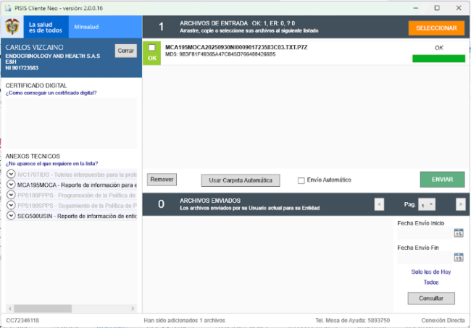
- Se carga evidencia del cargue del reporte SISPRO-PISIS:

- Se hace socialización de las tablas manejadas tanto para el registro de los indicadores como para el plan de mejora. Para este trimestre se socializa que se cumplieron con las metas, por lo tanto se elabora matriz de plan de mejora pero no se deja ninguna acción ya que ninguna por su cumplimiento lo requiere.
- Se realizaron las encuestas por medio físico la cual tuvo un porcentaje de aceptación y satisfacción con los servicios del 100% tanto en la satisfacción global de los usuarios como en la proporción de recomendación a familiares y demás.
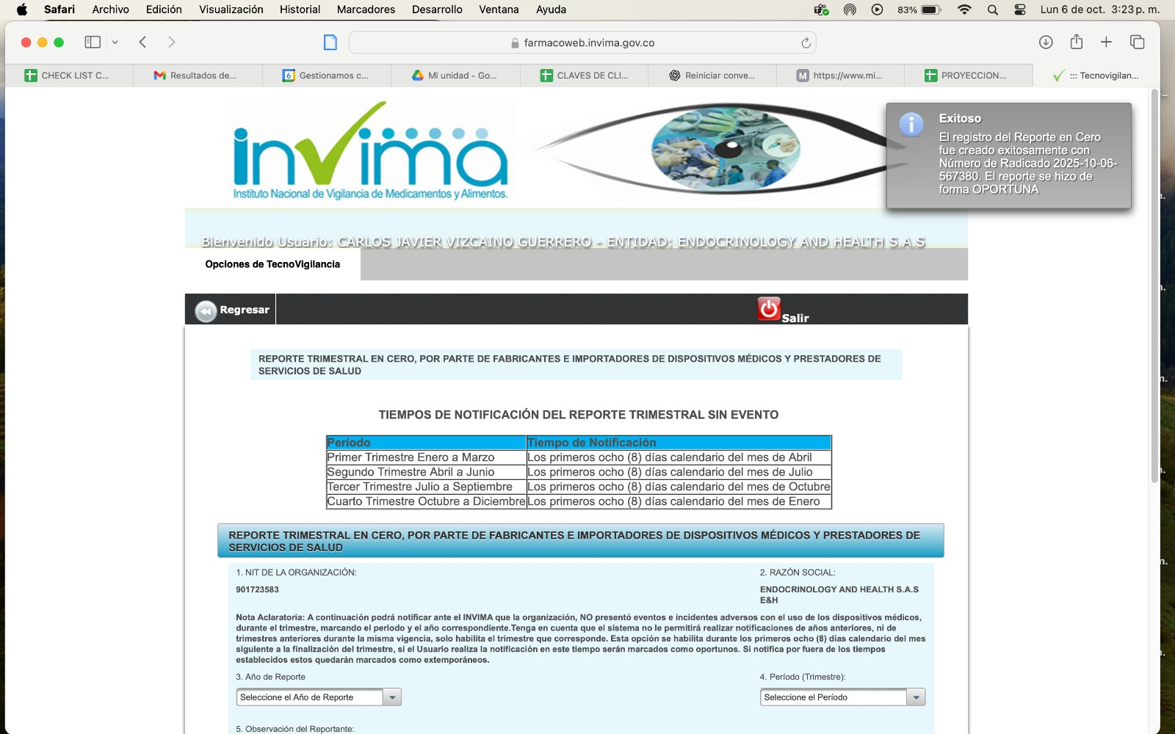
- Se hace revisión con respecto al reporte de Tecnovigilancia reglamentario de manera trimestral y se socializa el cargue dejando el soporte y evidencia del mismo el cual se reportó en CERO y de manera OPORTUNA dentro de los primeros 8 días de octubre.

- Se indica que para el próximo comité se realizará el análisis de la encuesta de clima de seguridad del paciente que se envió desde hoy 24 de octubre y se socializo con todos la finalidad de la misma.
- Se resuelven dudas e inquietudes que surgen adicionales.
De esta forma se da buen cumplimiento a los indicadores que se analizan en la Institución.
- CIERRE.
Siendo las 12:00 p.m. La asesora del área de calidad agradece a los presentes por su participación en la capacitación.

COMPROMISOS PRÓXIMA ACTA | ENCARGADO | FECHA DE ENTREGA
- Socialización de encuesta de clima de seguridad del paciente | Lider de Calidad | Enero del 2025.

ASISTENTES A LA REUNIÓN
NOMBRES Y APELLIDOS | CARGO | FIRMA
Carlos Javier Vizcaino | Gerente | 
Melanie Veloza | Auxiliar Administrativa | 
Kelly Dayana Canacue | Profesional Calidad | 

